8年级生物第8课时 评价试题

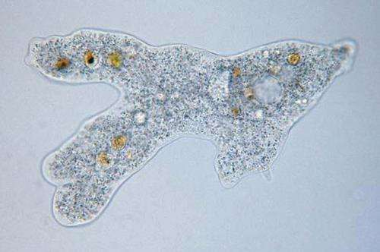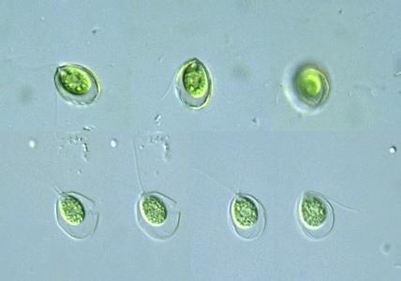1.小明为调查河内的生物类群，取一滴河水制成临时装片，借助显微镜观察到以下三种单细胞生物，下列相关叙述不正确的是 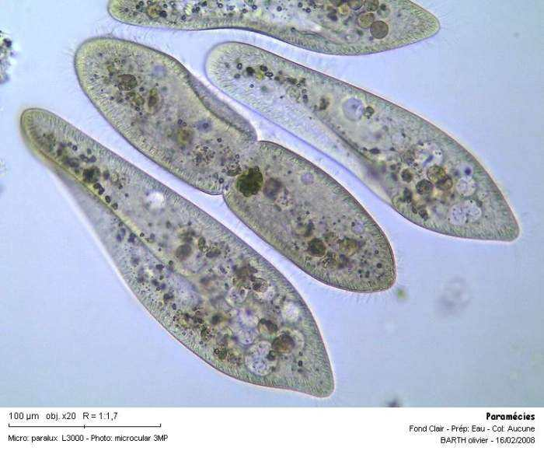

① ② ③

A.三种生物结构简单，因此只能寄生生活

B三种生物都能对外界刺激做出反应

C.②是衣澡，其细胞内有一个杯壮叶绿体，可以进行光合作用

D.①③均可通过细胞分裂的方式繁殖后代

2.新闻中报导有人在打井时，在地下挖到一个奇怪的生物。后来专业人员进行了观察发现这种生物由菌丝构成，主要靠孢子繁殖，营腐生生活。下列有关叙述错误的是:

A.这种生物不能进行光合作用 ​​B.初步判断这种生物可能属于真菌界

C.金针菇与这种生物的生殖方式相同 ​​D.这种生物不能促进生态系统中的碳循环

3.下列有关生物的生殖和发育说法不正确的是

A．嫁接、孢子生殖、出芽生殖均属于无性生殖 B．鸟的受精卵发育主要由卵白提供营养

C．青蛙的幼体要经过变态发育才能上陆生活 D．开单性花的植物可以进行有性生殖

4.下图是蝗虫、蝴蝶两种昆虫的发育过程。以下叙述不正确的是

IMG_256

A．蝗虫的发育方式为不完全变态发育 B．蝴蝶的发育过程经历了受精卵、幼虫、蛹、成虫四个阶段

C．蝗虫、蝴蝶的发育过程都有蜕皮现象 D．两种昆虫的生殖和发育方式为无性生殖、变态发育

5.人体肠道中有大肠杆菌存活，它们从人体获取营养，正常情况下，多数大肠杆菌能够合成人体需要的维生素，并抑制致病菌在肠道定居。下列说法正确的是

A.大肠杆菌进行分裂生殖，繁殖速度快 ​​​B.大肠杆菌与人的细胞结构完全相同

C.大肠杆菌与人体之间是寄生关系​​​ D.大肠杆菌在人体内的数量越多越好

6.秋天，在桃树上发现一个“变异芽”，欲将变异的性状保留下来，则应（   ）

A. 等开花后，进行自花传粉     B. 等开花时，进行同株异花传粉

C. 等开花时进行异株异花传粉     D. 取下“变异芽”嫁接在砧木上

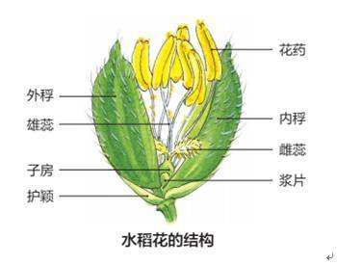7.水稻是我国的主要粮食作物，成熟时植株越有1米高，叶细长。水稻的花非常小，如下图所示。水稻的生殖和传粉方式分别为

A.有性生殖 虫媒传粉

B.有性生殖 风媒传粉

C.无性生殖 虫媒传粉

D.无性生殖 风媒传粉

8.下列是生物的生殖和发育有关的示意图，分析正确的是

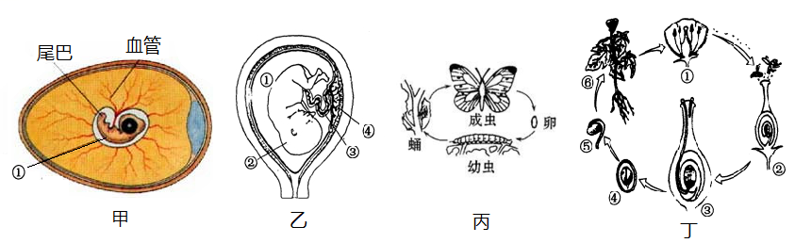

A.甲和乙的胚胎发育所需的营养物质来源相同

B.丙的幼虫与成虫生活习性完全相同

C.丁中④为果实，是由③中的胚珠发育而来的

D.这四种生物的生殖方式都是有性生殖

9.关于生物的生殖和发育，下列叙述正确的是（   ）

A. 在合适的外界条件下，完好的鸡卵都能孵化出小鸡

B. 蝴蝶是由“毛毛虫”变成的，“毛毛虫”处于发育过程中的幼虫阶段

C. 青蛙的生殖和幼体的发育必须在水中进行，因此都要通过鳃进行呼吸

D. 马铃薯通常采用带芽的块茎繁殖，这种繁殖方式属于出芽生殖

10.如图表示青蛙与天鹅的生殖和发育特征，阴影部分表示它们的共同特征是 （ ）

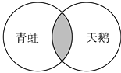A．体内受精    B．有性生殖    C．变态发育    D．卵外有壳